Jersson Felipe Tovar Patiño - 221034064

Que tablas están relacionadas y con qué campos o llaves foráneas están relacionadas, indica cuales y sus campos de relación.

Las tablas CustomerCustomerDemo y CustomerDemographics se relacionan con el campo CustomerTypeID y CustomerTypeID respectivamente

Las tablas CustomerCustomerDemo y Customers se relacionan con el campo CustomerID y CustomerID respectivamente

Las tablas EmployeeTerritories y Employees se relacionan con el campo EmployeeID y EmployeeID respectivamente

Las tablas EmployeeTerritories y Territories se relacionan con el campo TerritoryID y TerritoryID respectivamente

La tabla Employees se relaciona ella misma con el campo ReportsTo y EmployeeID

Las tablas Orders y Customers se relacionan con el campo CustomerID y CustomerID respectivamente

Las tablas Orders y Employees se relacionan con el campo EmployeeID y EmployeeID respectivamente

Las tablas Orders y Shippers se relacionan con el campo ShipVia y ShipperID respectivamente

Las tablas Products y Categories se relacionan con el campo CategoryID y CategoryID respectivamente

Las tablas Products y Suppliers se relacionan con el campo SupplierID y SupplierID respectivamente

Las tablas Order Details y Orders se relacionan con el campo OrderID y OrderID respectivamente

Las tablas Order Details y Products se relacionan con el campo ProductID y ProductID respectivamente

**Ejecuta la siguiente consulta y analiza su resultado:**

select t.TerritoryID, t.TerritoryDescription, r.RegionDescription

from Territories t

inner join Region r on t.RegionID = r.RegionID;

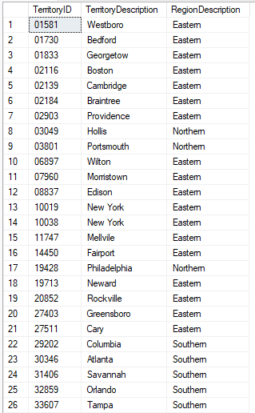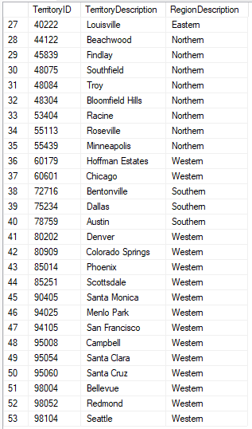

- Siguiendo la misma lógica del INNER JOIN ahora: Escribe una consulta en SQL

que te permita obtener el detalle de todos los campos del empleado

(Employees), y el ID del territorio al que pertenece (TerritoryID). Que Query

ejecuto?

- Complementa la Query anterior, para obtener adicionalmente la descripción del

territorio (TerritoryDescription), Tip: puedes agregar otra tabla con alias y

agregar un nuevo Inner Join. ¿Que Query ejecuto?

SELECT e.EmployeeID,

e.LastName,

e.FirstName,

e.Title,

e.TitleOfCourtesy,

e.Birthdate,

e.HireDate,

e.Address,

e.City,

e.Region,

e.PostalCode,

e.Country,

e.HomePhone,

e.Extension,

e.Photo,

e.Notes,

e.ReportsTo,

e.PhotoPath,

t.TerritoryID,

te.TerritoryDescription

FROM Employees e

INNER JOIN EmployeeTerritories t ON e.EmployeeID = t.EmployeeID

INNER JOIN Territories te ON t.TerritoryID = te.TerritoryID;

Parte 2

- Cargue la misma fuente de datos en Pentaho, realice capturas de pantalla de la

configuración de la conexión (Ventana DataBase Connection), nombre a

Connection name: nombreApellidoDB

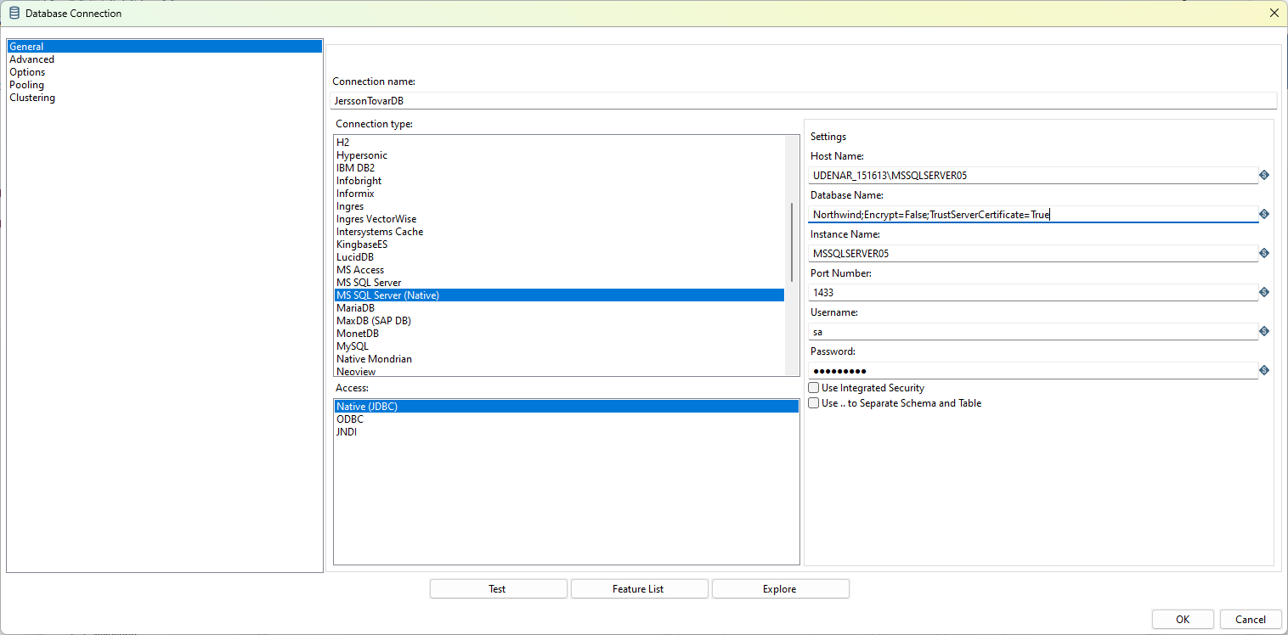

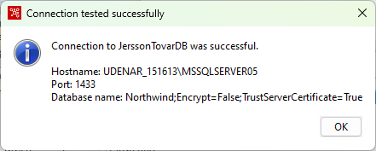

- Cree una nueva transformación con nombre: nombreapellidoTR

Cargue las tablas:

- Customers

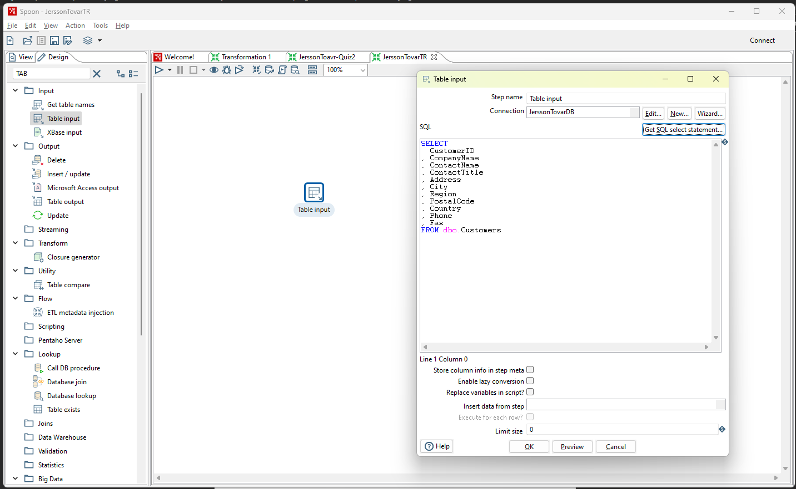

- Employees

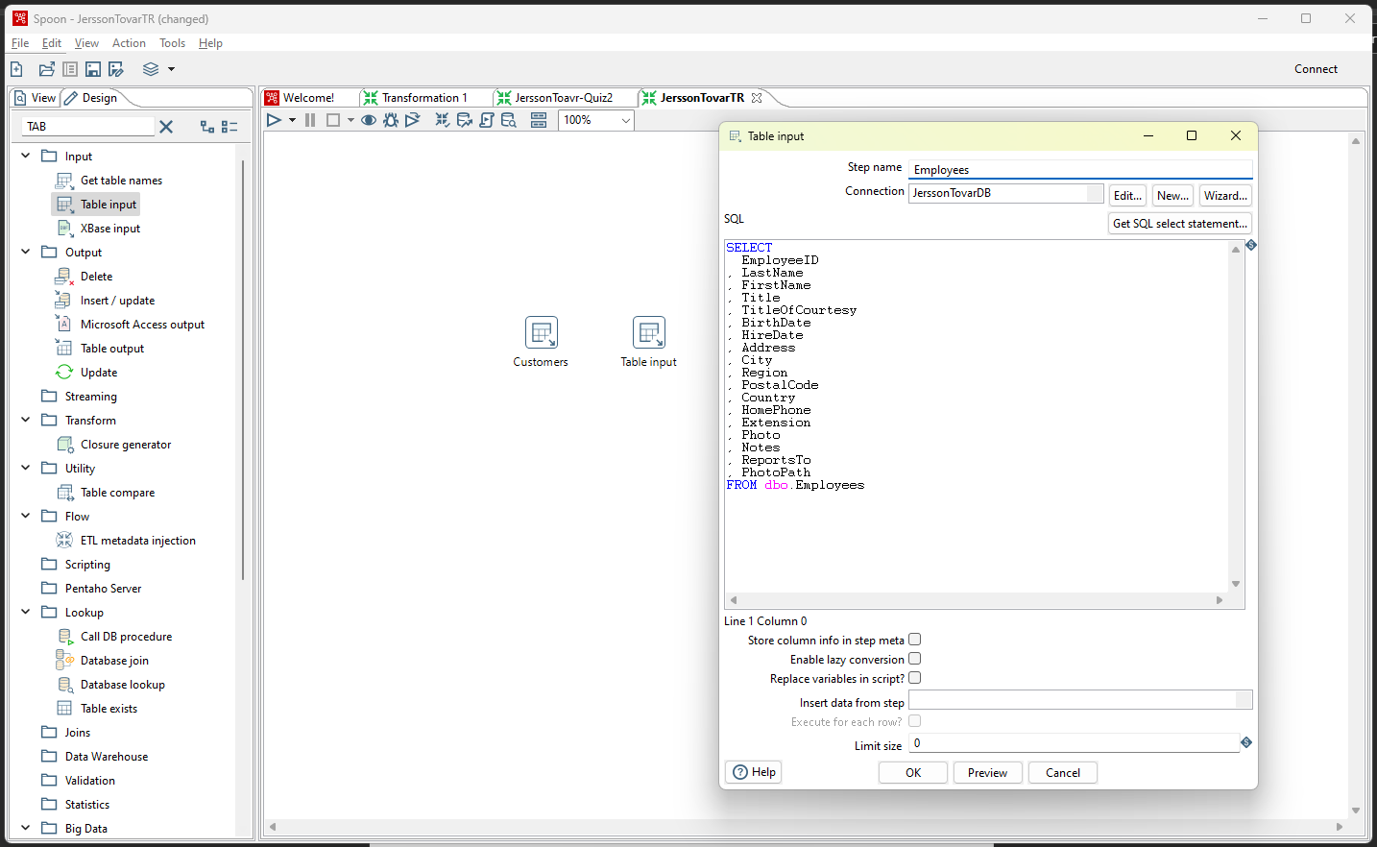

- Products

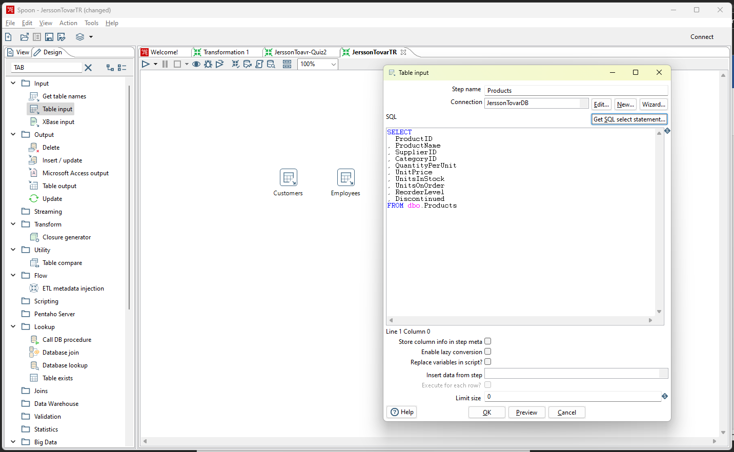

- Suppliers

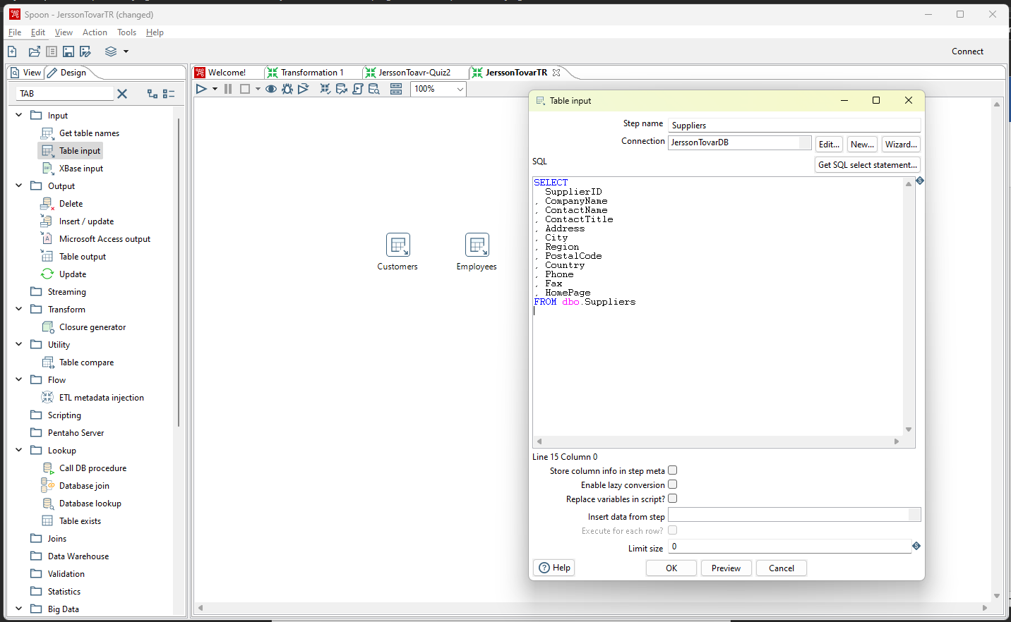

Customers

- Aplica un flujo que permita eliminar los registros que contienen datos null,

visualízalos por medio de nodos Dummy.

- Organiza los Rows en forma ascendente.

- Realice una operación de remplazar en cadena para los registros que quedaron

del paso anterior, remplazando las regiones por Quebec.

- Aplique una validación que permita eliminar valores duplicados.

- Filtra los registros que sean diferentes de City London.

- Como funcionaria la operación concat fields, genera un nuevo campo que

concatene los campos City y country separado por un guion “-”.

- Consulta: como se agregaría un nodo de Execute SQL script para ejecutar un

select que filtre por el CustormerID